1.září 2012 Andělská Hora u Chrastavy

1září 2012 se v areálu bývalé tepelné elektrárny v Andělské Hoře konala akce: Rozloučení s prázdninami. Program pořádal Klub vojenské historické techniky Liberec a Military muzeum Liberec za spolupráci spřátelených klubů a laskavé podpory sponzorů. Venkovní výstavu vojenské techniky podpořilo Technické muzeum Hrádek a na přípravě bitvy se významnou mírou podílel student TUL Jiří Coufal.

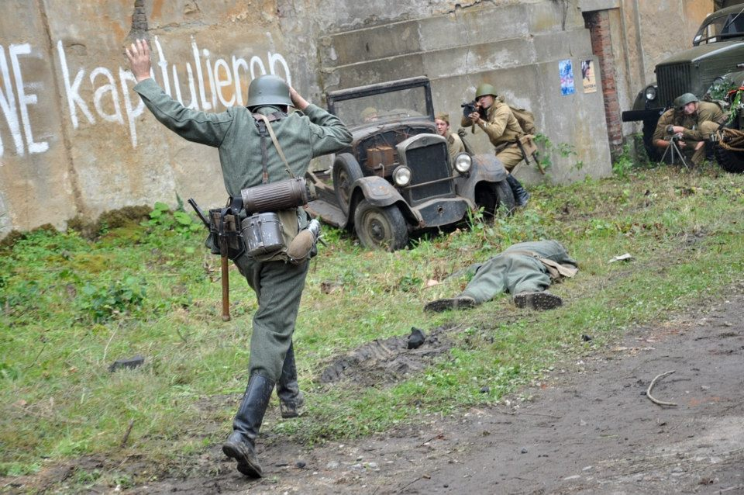
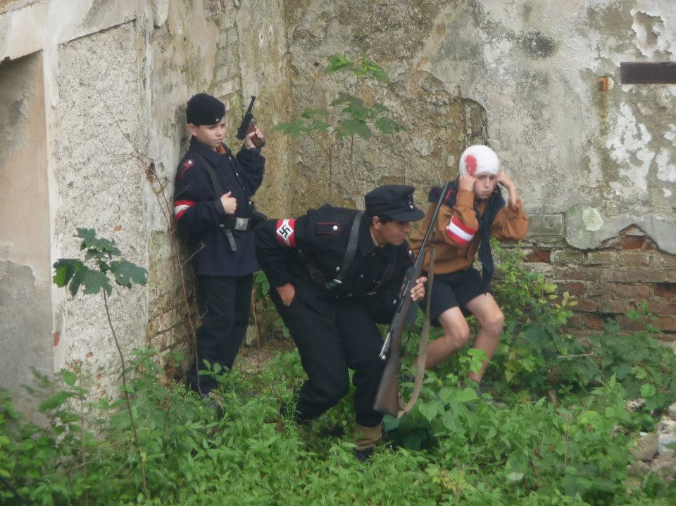
Program byl zahájen ve 13 hodin soutěžemi pro děti, za které dostávaly sladké odměny. Ve 14.00 byla předvedena ukázka airsoftového teamu a 15.00 odpoledne vyvrcholilo bitvou z druhé světové války, bitvou o Berlín z dubna 1945. Ukázku zahájil příjezd německého motocyklu se sidecarem a příslušníky SS kteří přijely vyznamenat příslušníky Hitlerjugend za hrdinnou obranu barikády. Příslušníci SS a HJ i v této době fanaticky bránily ulice Berlína přesto že věděli že je již vůdce mrtvý.

Následoval příchod jednotky SS, která přivedla zajatce z řad civilních obránců Berlína a Wehrmachtu a ty záhy za poraženecké nálady popravila. Bitva pokračovala útokem Rudé armády, ta se pak pokusila s němci vyjednávat, aby zabránila dalšímu zbytečnému umírání. Vyjednávání bylo zmařeno výstřely příslušníků SS. Po té začal druhý a konečný útok, za podpory děl a minometů, při kterém byla barikáda dobyta.

Cílem pořadatelů nebylo jen zabavit diváky, ale přimět je i zamyslet se nad krutostí války a nad nebezpečím totalitního režimu. Ten za pomoci cílené propagandy přiměl Němce napříč celou generací k tomu, že neváhali položit své životy i v době kdy pro ně byla válka jasně prohraná.

Za pořadatele předseda KVHT Liberec Ing. Petr Nejedlý

